**TRƯỜNG ĐẠI HỌC GIAO THÔNG VẬN TẢI**

**PHÂN HIỆU TẠI TP. HỒ CHÍ MINH**

**BỘ MÔN CÔNG NGHỆ THÔNG TIN**



**BÁO CÁO THỰC TẬP CHUYÊN MÔN**

**ĐỀ TÀI:**

**Manage body condition android app**

Giảng viên hướng dẫn: **Thầy Nguyễn Lê Minh**

Sinh viên thực hiện:

Tô Võ Như Quỳnh - 5951071089

CQ.59.CNTT

TP. Hồ Chí Minh, ngày 12 tháng 6 năm 2021

**TRƯỜNG ĐẠI HỌC GIAO THÔNG VẬN TẢI**

**PHÂN HIỆU TẠI TP. HỒ CHÍ MINH**

**BỘ MÔN CÔNG NGHỆ THÔNG TIN**



**BÁO CÁO THỰC TẬP CHUYÊN MÔN**

**ĐỀ TÀI:**

**Manage body condition android app**

Giảng viên hướng dẫn: **Thầy Nguyễn Lê Minh**

Sinh viên thực hiện:

Tô Võ Như Quỳnh - 5951071089

CQ.59.CNTT

TP. Hồ Chí Minh, ngày 12 tháng 6 năm 2021

Lý do chọn dề tài

Trong cơn sốt dịch COVID-19 và nguồn vác xin hạn hẹp, chúng ta nên chủ động tăng cường sức khỏe để chóng chọi lại dịch bệnh. Nhưng không phải ai cũng có thể tự mình lập ra nhưng chế độ ăn uống và tập luyện một cách logic và hiệu quả. Và trong thời đại 4.0 hiện nay, đa số ai cũng sở hữu cho mình 1 chiếc điện thoại thông minh.

Vậy nên tôi đã nảy ra 1 ý tưởng là xây dựng nên một App trên điện thoại để giúp mọi người không phải đau đầu logic về nhưng gì phải làm để cũng cố sức khỏe.

Chung tay vì sức khỏe của cộng đồng đẩy lùi dịch bệnh COVID-19.

Mục lục:

**I**, Giới thiệu

1, Giới thiệu đề tài.

Manage Body Condition Là một App ứng dụng trên điện thoại, nó giúp người dùng kiểm soát thể trạng cơ thể. Với những thông tin được người dùng nhập vào App sẽ đưa ra lời khuyên, những sự lựa chọn về chế độ ăn uống và luyện tập để người dùng có 1 thể trạng cân đối và khỏe mạnh nhất.

2, Đối tượng sử dụng

Bất kì đối tượng nào cũng có thể sử dụng App chỉ cần có cho mình 1 chiếc smartphone.

Một App có thể dùng được nhiều đối tượng.

3, Nội dung chuyên môn

* Hướng đối tượng
* Phân tích thiết kế cơ sở dữ liệu
* Phân tích thiết kế hệ thống
* Lập trình sử dụng API
* Lập trình android

4, Các công nghệ và công cụ

* Java(Android Studio)
* XML
* Youtube API
* SQLite(SQLite Studio)

**II**, Các thành phần của App

1, Giao diện và chức năng

* Giao diện đăng nhập(có thể tạo tài khoảng nếu chưa có, cho nhập vào chỉ số cơ thể).
* Giao diện chính:
* Giao diện chỉ số cơ thể (hiển thị height(có thể edit), weight(có thể edit), BMI, Mức độ sức khỏe,...).
* Giao diện diet( hiển thị danh sách chế độ ăn theo từng ngày).
* Giao diện ExerciseRegimes( hiển thị danh sách tập luyện theo từng ngày, dùng youtubeAPI hiển thị video hướng dẫn).
* Giao diện track ( hiển thị biểu đồ chỉ số cơ thể qua từng tuần( sau mỗi tuần App sẽ tự động hỏi lại về thông tin cơ thể của bạn để cập nhật lên biểu đồ) để bạn có thể biết thể trạng của bạn đang thay đổi theo chiều hướng nào).

2, Database

* Mô tả database:

Mỗi người dùng sẽ có 1 tài khoảng(User) gồm usernames, password và có 1 hoặc nhiều InfoUser. Thông tin người dùng (InfoUser) bao gồm infoID, height, weight, chest, waist, hip BMI(được tính từ weight và height).

Từ những thông tin của người dùng (InfoUser) sau khi được đưa ra lời khuyên ta sẽ có những phương pháp(Solutions) để lựa chọn được quản lý bởi các thôn tin solutionID, solutionName.

Trong các phương pháp trên mỗi pp bao gồm: một chế độ ăn(diet) sẽ có dietID, dietName bao gồm nhiều thông tin chế độ ăn(Dietdetail) chia theo ngày và một chế độ tập luyên(ExerciseRegimes) bao gồm những thông tin exerciseRegimeID, exerciseRegimeName và nhiều bài tập theo từng ngày(day).

Thông tin chế độ ăn(Dietdetail) bao gồm dietdetailID, FoodName, mealTime, day.

Thông tin của bài tập theo từng ngày(Exercise) bao gồm exerciseName, time, linkYoutube.

* 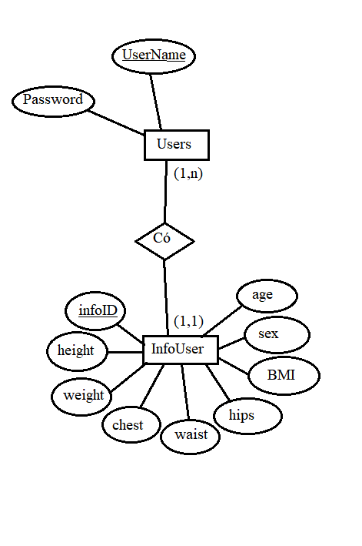ERD

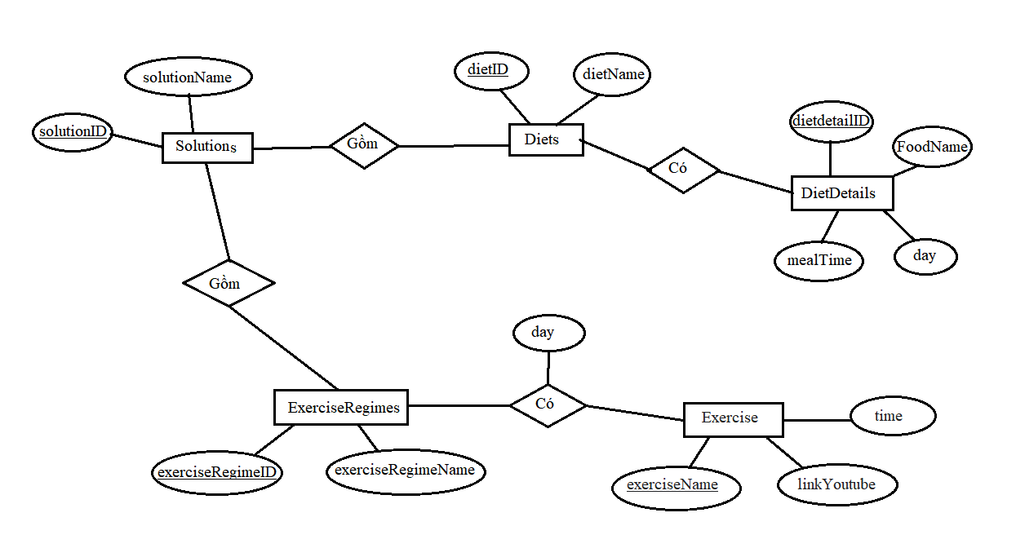

* Bao gồm các tables:
* User (usernames, password)
* InforUser (infoID, height, weight, chest, waist, hip, BMI, age, sex, username)
* Solutions(solutionID, solutionName, dietID, exerciseRegimeID)
* Diets (dietID, dietName,)
* DietDetails (dietdetailID, FoodName, mealTime, day, dietID)
* ExerciseRegimes (exerciseRegimeID, exerciseRegimeName)
* ExerciseRegimesDetails (ExerciseRegimesDetailID, exerciseRegimeID, exerciseName , day)
* Exercise (exerciseName, time, linkYoutube)